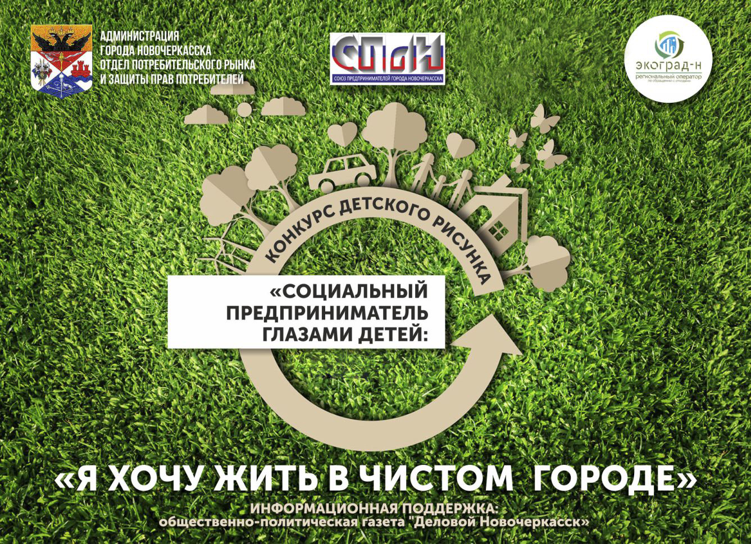
ПОЛОЖЕНИЕ
О ПРОВЕДЕНИИ ХIY ЕЖЕГОДНОГО КОНКУРСА ДЕТСКОГО ТВОРЧЕСТВА
«СОЦИАЛЬНЫЙ ПРЕДПРИНИМАТЕЛЬ ГЛАЗАМИ ДЕТЕЙ:
«Я ХОЧУ ЖИТЬ В ЧИСТОМ ГОРОДЕ»,
посвященного Дню Российского предпринимательства и Всемирному дню охраны окружающей среды.

- ОБЩИЕ ПОЛОЖЕНИЯ
1.1. Конкурс детских работ «Социальный предприниматель глазами детей»: «Я хочу жить в чистом городе», (далее – Конкурс), приурочен ко Дню российского предпринимательства (26 мая) и Всемирному дню охраны окружающей среды (5 июня).
1.2. Настоящее положение определяет цели и задачи Конкурса, порядок его проведения, требования к участникам, форму заявки, состав комиссии (далее – Комиссия – Приложение № 2), по определению победителей конкурса детских работ «Социальный предприниматель глазами детей»: «Я хочу жить в чистом городе», порядок ее работы, процедуру награждения победителей Конкурса.
1.3. Организатором Конкурса являются Некоммерческое партнерство «Союз предпринимателей г. Новочеркасска».
1.4. Методическую поддержку проведения Конкурса осуществляет отдел потребительского рынка и защиты прав потребителей.
1.5. Организационная поддержка - Управление образования Новочеркасска.
1.6. Информационная поддержка - общественно-политическая газета «Деловой Новочеркасск», Администрация г. Новочеркасска.
1.7. Официальный партнер Конкурса – региональный оператор по обращению с ТКО общество с ограниченной ответственностью «ЭКОГРАД – Н».
1.8. Конкурс проводится с 18 апреля по 17 мая 2024 года.
1.9. В рамках конкурса реализуются мероприятия Программы:

- Информационный буклет для детей на тему «что такое сортировка мусора»?
- Интерактивная лекция с элементами практической сортировкой мусора и демонстрацией продукции, сделанной из вторсырья;
- Конкурс работ в стиле «Экоблогинг» - видеороликов, фотографий и эко-плакатов на тему: «Мой вклад в экологию города»
Лучшие работы детей будут размещены на официальном сайте Союза предпринимателей, на сайте ООО «ЭКОГРАД-Н» и в социальных сетях партнеров.

Заявки необходимо отправить на электронную почту soyuz-pgn2010@yandex.ru.
Работы отправить на электронную почту soyuz-pgn2010@yandex.ru или предоставить лично на электронном носителе по адресу: ул. Московская, 28 оф. 8 , офис 8.
1.10. Торжественная церемония награждения участника Конкурса – 24 мая 2024 г

2. ЦЕЛИ И ЗАДАЧИ КОНКУРСА
2.1. Цель Конкурса
– Популяризация образа социального предпринимателя и его социальной значимости;
- Вовлечение широкого круга молодого поколения города в диалог о предпринимательстве;
- Повышение уровня экологической грамотности подрастающего поколения и воспитание ответственности за сохранение и улучшение окружающей природной среды.
2.2. Задачи Конкурса:
- Экологическое просвещение подрастающего поколения по вопросам охраны и защиты окружающей среды;
- Воспитание бережного отношения к природе родного края, правильного подхода к вопросу переработки, раздельному сбору и утилизации в современных условиях отходов потребления, сохранении зелёных насаждений, почвы, водоёмов;
- Воспитание аккуратности, бережного отношения к окружающей среде, твёрдого убеждения в том, что мусору место на свалке, а не на улицах.
- Развитие потребности соблюдения чистоты на улицах города, дома, в детском саду, школе.
- Инициировать предпринимательские навыки у детей, и наглядно продемонстрировать детям более высокие перспективы возможной самореализации в социально значимом экологическом бизнесе.
- Активизировать поисковую активность и творческое мышление.

3. ПОРЯДОК ПРОВЕДЕНИЯ И УЧАСТНИКИ КОНКУРСА

3.1. Конкурс проводится среди воспитанников дошкольных образовательных организаций, учащихся 1-11-х классов муниципальных общеобразовательных организаций г. Новочеркасска (далее Участники Конкурса), учащихся колледжей.
3.2. Участие в Конкурсе бесплатное.
3.3. Конкурс проводится в следующих возрастных группах: I группа – 5 - 9 лет;
II группа – 10- 17 лет.,
По категориям: индивидуальные и групповые работы

3.4. В каждой возрастной группе по решению Комиссии определяются: дипломанты I, II, III степеней.
3.5. Конкурс работ в стиле «Экоблогинг» на тему: «Мой вклад в экологию города» в номинациях:
Мини-фильм, (длительность до 5 мин)
Фото-коллаж
Эко-плакат

3.6. Требования к работам участников конкурса.
3.6.1. К участию в конкурсе могут быть представлены как индивидуально, так и коллективно выполненные работы.
3.6.1. К каждой работе участников обязательно должна быть заполнена заявка (Приложение № 1) со следующей информацией: имя, фамилию и возраст автора рисунка, наименование образовательного учреждения, контактный телефон и ФИО педагога, подготовившего участника Конкурса (добровольное предоставление данных сведений является автоматическим согласием на обработку персональных данных в соответствии с требованиями Федерального закона «О персональных данных» № 152-ФЗ от 27.07.2006 г.).
3.6.2. Работы в номинации мини-фильм должны иметь продолжительность от 3-х до 10 минут. Файл должен быть сохранен в формате MP4 и иметь хорошее качество изображения (Размер файла не менее 150 мб.).
3.6.3. Работы в номинации Фото-коллаж и Эко-плакат должны иметь формат файла JPG (другие форматы не принимаются и не будут участвовать в конкурсном отборе) и иметь хорошее качество изображения (Размер файла не менее 150 мб.).
Работы в данных номинациях могут быть выполнены как в электронном виде (через любые программы и мобильные приложения по обработке изображений) так и на бумажном носителе, поле чего отсканированы или четко сфотографированы с оригинала в хорошем качестве.
На работе должна быть табличка с данными об авторе и наставнике, названии образовательного учреждения и контактами.

3.6.3. Обязательно условие конкурса - файл работы должен быть правильно переименован по схеме: Номинация – Фамилия имя участника и возраст для индивидуальных работ или Название группы для групповых – Образовательное учреждение и класс (при групповой работе)
Пример: название файла, который высылается с заявкой:
Мини-фильм Иванов Иван 12 лет МБОУСОШ №1 6А класс.mp4
Мини-фильм Егорова Ксения 6 лет МБДОУ №3. mp4
Фото-коллаж Петров Егор МБУ ДО ЭБЦ.jpg
Экоплакат Старшая группа «Смешарики» МБДОУ №31.jpg
Экоплакат Эко-класс «Зеленые ростки» МБОУСОШ №4.jpg

3.7. Работы не должны носить характер рекламы (антирекламы) определенного предприятия или услуги. 3.8. Конкурс проводится в один этап без предварительного отбора участников.
3.9. Организаторы вправе использовать работы конкурса в демонстрационных целях, осуществлять их тиражирование без ограничений.

3.10 Заявки на участие в Конкурсе (приложение 1) отправить на почту soyuz-pgn2010@yandex.ru с 26 апреля по 17 мая включительно. Контактное лицо директор СПгН Ирина Димитрова тел. (88635) 22-11-88, 8-928-180-2003), главный специалист ОПРиЗПП Острокулакова Татьяна Николаевна 8(8635)24-10-10, 22-22-20.

4.КРИТЕРИИ ОТБОРА ПОБЕДИТЕЛЕЙ КОНКУРСА

4.1. Основное художественное требование к конкурсной работе – оригинальность мышления и эстетичность выполнения.
4.2. Все работы предоставленные на Конкурс должны быть уникальными. Скачивание готовых электронных изображений из сети Интернет недопустимо.
4.2. Работы, выполняемые на бумажном носителе могут быть выполнены на любом материале (ватман, картон) и исполнены в любой технике рисования или аппликации.
4.3. Работы, не соответствующие тематике Конкурса (см. п.3.5.), на Конкурс не допускаются.
5. КОМИССИЯ КОНКУРСА
5.1. Оценка работ участников Конкурса осуществляется Комиссией, которая состоит из председателя и членов комиссии.
5.2. В состав Комиссии входят представители бизнес-сообщества, представители Администрации города, территориального отдела Территориального управления Роспотребнадзора по РО в Новочеркасске, Аксайском, Багаевском и Веселовском районах, филиала ФБУЗ «Центр гигиены и эпидемиологии в Ростовской области» в Аксайском районе, общественных организаций, городских средств массовой информации, официальных партнеров Конкурса – регионального оператора по сбору ТКО ООО «ЭКОГРАД-Н» и Новочеркасской клининговой компании «Мистер Чистер.
5.3. Комиссия открытым голосованием определяет победителей Конкурса. Подведение итогов Конкурса оформляется протоколом Комиссии.

6. ПОДВЕДЕНИЕ ИТОГОВ КОНКУРСА И НАГРАЖДЕНИЕ ПОБЕДИТЕЛЕЙ

6.1. Подведение итогов Конкурса состоится 24 мая 2023 года.
6.2. Победители Конкурса получат дипломы и памятные призы. ВСЕ участники получают диплом участника.
6.3. Участники и победители Конкурса уведомляются о времени и месте награждения дополнительно.
Взаимодействие с организаторами
Вопросы, возникающие по организации и проведению Конкурса, могут быть направлены организаторам на электронные адреса: soyuz-pgn2010@yandex.ru, куратор проекта директор СПгН Димитрова Ирина Борисовна. Контактные телефоны: 8(8635)22-11-88, 8-928-180-2003; utorg1@mail.ru главный специалист ОПРиЗПП Острокулакова Татьяна Николаевна. Контактные телефоны: 8(8635)24-10-10, 22-22-20.

Приложение № 1 к положению о конкурсе
«Социальный предприниматель глазами детей»: «Я хочу жить в чистом городе», посвященного Дню Российского предпринимательства и Всемирному дню экологии
ЗАЯВКА
на участие в конкурсе детского рисунка
«Социальный предприниматель глазами детей»:
«Я хочу жить в чистом городе»,
посвященного Всемирной неделе предпринимательства и Всемирному дню экологии
Ф.И.О.участника__________________________________________________
- Год рождения:____________________________________________________
- Место обучения, класс, группа: ______________________
- Ф.И.О. руководителя _________________________________
- Название работы и описание: ___________________________
- Контактный телефон: _____________________________________________
С условиями Конкурса ознакомлен (а) ________________________________________
Представитель участника ________ (подпись) ____________________( Расшифровка подписи.)
«____» _____________2024 г. ______________________(Ф.И.О.)

Принято: «___»_______________2024 г. (подпись лица принявшего заявку)

Приложение 2
к положению о Конкурсе
«Социальный предприниматель
глазами детей»: «Я хочу жить
в чистом городе», посвященного
Дню Российского предпринимательства
и Всемирному дню экологии

СОСТАВ
комиссии по определению победителей конкурса детского рисунка
«Социальный предприниматель глазами детей»: «Я хочу жить в чистом городе», посвященного Дню Российского предпринимательства и Всемирному дню экологии

Васильев  Михаил Константинович | председатель некоммерческого партнерства «Союз предпринимателей города Новочеркасска», председатель комиссии
Димитрова  Ирина Борисовна | директор некоммерческого партнерства «Союз предпринимателей города Новочеркасска», заместитель председателя комиссии
Салтыкова  Елена Леонидовна  Зленко Елена Евгеньевна | начальник Управления образования Администрации города  Начальник Управления по физкультуре и спорту Администрации г.Новочеркасска
Лукиных Борис Владимирович | Начальник отдела потребительского рынка и защиты прав потребителей Администрации города Новочеркасска
Луконина Ольга Владиславовна | Начальник отдела внешнеэкономических связей, инвестиционных проектов, развития предпринимательства и туризма.
Носкова Марина Николаевна | Президент Союза «Торгово-промышленная  палата г. Новочеркасска», Председатель ОП г.Новочеркасска;
Шаламов  Сергей Викторович  Васильева Ирина Викторовна | вице-председатель НП «Союз предпринимателей города Новочеркасска», представитель уполномоченного по правам предпринимателей РО по г.Новочеркасску  главный редактор общественно-политической городской газеты «Деловой Новочеркасск», сетевого издания «Деловой Юг»
Тетервина Елена Ивановна | управляющий центра «Мой бизнес» г. Новочеркасска
Острокулакова  Татьяна Николаевна | главный специалист отдела потребительского рынка и защиты прав потребителей Администрации города
Зоричева  Вера Анатольевна | специалист территориального отдела ТУ Роспотребнадзора по Ростовской области в г. Новочеркасске, Аксайском, Багаевском, Веселовском районах (по согласованию)
Тирацуян  Анжела Аресовна | юрисконсульт филиала ФБУЗ «Центр гигиены и эпидемиологии в Ростовской области» в Аксайском районе (по согласованию)
Кауров Ян | (по согласованию)
Долженкова Алла Владимировна  Кондратьева Наталия Борисовна  Глинчевская Тамара Викторовна | Начальник отдела по охране окружающей среды ООО «ЭКОГРАД-Н» (по согласованию)  Начальник административно-хозяйственного отдела ООО «ЭКОГРАД-Н»  (по согласованию)  Специалист по связям с общественностью ООО «ЭКОГРАД-Н» (по согласованию)

